Відділ освіти, молоді та спорту
Гайворонської міської ради
Комунальний заклад "Хащуватський ліцей"

Упорядник: К. О. Омельчук, вчитель початкових класів.

Посібник містить теоретичні основи та ідеї для практичного використання інтерактивних форм і методів під час освітнього процесу в початковій школі.
Систематизований матеріал адресований вчителям початкових класів та вихователям ГПД.

Посібник "Використання інтерактивних форм і методів на уроках та в позаурочний час в початковій школі".

Гайворон – 2024
ЗМІСТ
ВСТУП……………………………………………………………………………..4

РОЗДІЛ І. ТЕОРЕТИЧНІ ОСНОВИ ВИКОРИСТАННЯ ІНТЕРАКТИВНИХ МЕТОДІВ НАВЧАННЯ У ПРОЦЕСІ РЕАЛІЗАЦІЇ НОВОЇ УКРАЇНСЬКОЇ ШКОЛИ
1.1. Методи навчання. Класифікація методів навчання……………………….6
1.2. Психолого-педагогічний зміст інтерактивних технологій………………10
1.3. Сутність, методи та форми інтерактивного навчання………………11
1.4. Особливості використання інтерактивних методів навчання
на уроках у початкових класах………………………………………………….15

РОЗДІЛ ІІ. ПРАКТИЧНЕ ВИКОРИСТАННЯ ІНТЕРАКТИВНИХ ФОРМ І МЕТОДІВ НА УРОКАХ У НОВІЙ УКРАЇНСЬКІЙ ШКОЛІ
2.1. "Стимулюючи цікавість: розвиток пізнавальної активності через критичне мислення на уроках"………………………………………………….20
2.2. Педагогічні стратегії для розвитку творчих здібностей учнів………….. 22
2.3. "Мапи розуму як креативний майданчик: інтелект-карти для розвитку творчих здібностей"……………………………………………………………. 32
2.4. Технологія "лепбук" - творимо, спілкуємося, розвиваємося………….... 34
2.5. Сторітелінг – мистецтво розповідати історії……………………………...34
2.6. Технології візуального подання інформації під час інтерактивних
занять……………………………………………………………………………..35

ВИСНОВКИ……………………………………………………………………...41
СПИСОК ВИКОРИСТАНИХ ДЖЕРЕЛ ТА ЛІТЕРАТУРИ…………………..42
ДОДАТКИ………………………………………………………………………..44

ВСТУП
В сучасному світі розвиток творчих здібностей важливий для формування особистості учня, підвищення його креативності та гнучкості мислення. Вчитель має велику відповідальність у виборі ефективних форм і методів роботи з молодшими школярами.
Початкова школа – фундамент майбутнього успіху в подальшому навчанні дитини, і це покладає особливу відповідальність на вчителя. Також однією з важливих проблем української початкової школи є формування творчої особистості молодшого школяра, розвиток високоморальної, відповідальної, творчої, ініціативної, компетентної особистості, що вимагає впровадження в навчально-виховний процес активних форм і методів навчання, які значною мірою могли б забезпечити формування критичного мислення дитини, проблемного бачення, фантазії та уяви.
Нова епоха занурює нас у величезне конкурентне середовище. Безперервна освіта перетворюється в життєву необхідність. Тому головним завданням сьогодні є навчити учнів мислити критично. Отримуючи нову інформацію, учні повинні навчитися розглядати її з різних точок зору, робити висновки щодо її точності та цінності. Все це забезпечує технологія інтерактивного навчання. Відмінна риса інтерактивного навчання — це організація навчального процесу, яка унеможливлює відмову учня від участі в процесі пізнання. Якщо вчитель буде використовувати інтерактивні технології навчання на уроках у початковій школі, це буде сприяти тому, що учні навчаться самостійно знаходити та обробляти інформацію і це позитивно позначиться на їх подальшому навчанні. Використання інтерактивних технологій сприяє кращому сприйняттю інформації дітьми та розвитку у них уміння вчитися.
Застосування інтерактивних методик, групових завдань, проектної діяльності та креативних проектів сприяє активізації дитячої уяви та розвитку їх творчих здібностей. Взаємодія з однолітками та спільне розв'язування завдань стимулює обмін ідеями та пошук нетрадиційних рішень.
Додатково, позаурочний час може бути використаний для розвитку творчих здібностей учнів молодшої школи. Організація творчих гуртків, майстер-класів та конкурсів допомагає дітям розкрити свій потенціал та навчитися застосовувати його в різних сферах життя. Наприклад, музична, художня, літературна та технічна креативність розширює можливості самовираження й самореалізації дитини.
Крім того, використання інформаційно-комунікаційних технологій (ІКТ) також сприяє розвитку творчих здібностей учнів. Створення власних проектів, використання програм для дизайну та розв'язування творчих завдань на комп'ютері вчить дітей уявляти та втілювати свої ідеї в життя.
Необхідною умовою є наявність підтримки та сприяння зі сторони педагогів та батьків. Спільна робота з учнями, обмін досвідом та підтримка в їхніх творчих зусиллях формують атмосферу, в якій розвиваються та процвітають їхні таланти.
Отже, вибір оптимальних форм і методів на уроках та в позаурочний час є ключовим аспектом розвитку творчих здібностей учнів молодшої школи. Врахування індивідуальних особливостей кожного учня, поєднання різноманітних видів творчої діяльності та створення сприятливого середовища для самовираження – це те, що допоможе кожній дитині розкрити свій творчий потенціал та розвинутися як особистість.

РОЗДІЛ І.
ТЕОРЕТИЧНІ ОСНОВИ ВИКОРИСТАННЯ РІЗНИХ ІНТЕРАКТИВНИХ МЕТОДІВ НАВЧАННЯ У ПРОЦЕСІ РЕАЛІЗАЦІЇ НОВОЇ УКРАЇНСЬКОЇ ШКОЛИ

1. 1. Методи навчання. Класифікація методів навчання НУШ
Сьогодні все більше і більше вчителів і вчених в усьому світі погоджуються з тим, що потрібно переходити від "передачі знань" до "навчання жити". Таким навчанням повинен займатися кожен учитель, на кожному уроці, а допоможуть йому в цьому відповідні підходи.
У педагогічній літературі описуються способи організації навчання (рівнем залучення їх до продуктивної діяльності, за рівнем активності учнів, способам організації, дидактичної мети тощо). У шкільній освіті існує кілька моделей навчання, мета кожної з них — засвоєння знань учнями.
Пасивна модель. Тут учень є "об'єктом" навчання. Це означає, що навчальний матеріал повинен сприйматися і відтворюватися або зі слів педагога і з текстів навчальної "наукової" літератури. Недолік цієї моделі в тому, що не формуються вміння, необхідні для життя людини. Така форма навчання — малоефективна, адже дитина може швидко занудьгувати, в цьому випадку вона перестане сприймати інформацію.
Активні методи спрямовані на розвиток самостійності учнів і стимулювання їх пізнавальної діяльності. Недолік цієї моделі в тому, що учень є суб'єктом навчання, який вчить сам себе і не взаємодіє з іншими учнями.
Інноваційна (інтерактивна) модель навчання спрямована на організацію комфортних умов навчання при яких всі учні будуть активно взаємодіяти між собою. Ця модель вважається якісною і перспективною, оскільки дозволяє:
1. Розвивати здібності учнів через ефективну взаємодію з однолітками.
2. Вибудовувати комунікативні зв'язки, що забезпечують досягнення результату.
3. Отримати навички і вміння, важливі для життя.
4. Здійснювати навчання у співпраці.
Педагог в інтерактивній моделі навчання найчастіше є "нейтральним лідером", реалізуючи принцип дитиноцентризму забезпечує організацію групової роботи так, щоб діти легко і вільно могли досягти мети заняття.

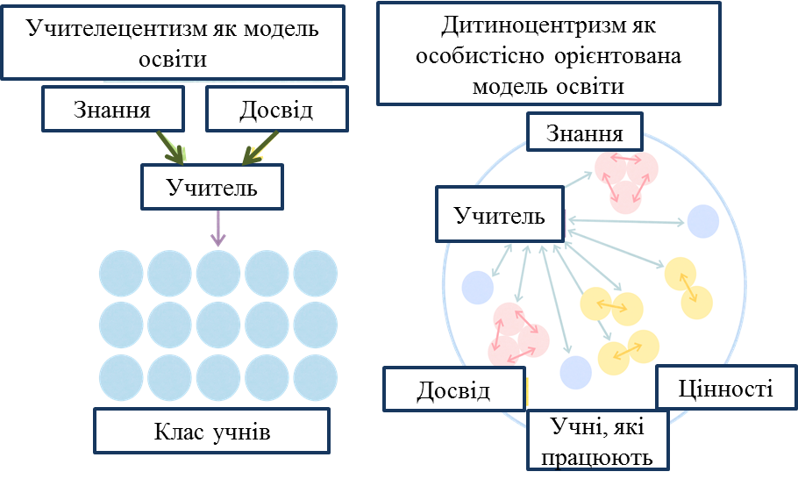

Таким чином інтерактивна модель навчання спрямована на те, щоб сприяти значному поліпшенню загальної ефективності освітнього процесу і досягнення мети навчання.
Структурна будова заняття на основі інтерактивних методик змінює саму суть навчального процесу, поглиблюючи його в спілкуванні, де ролі вчителя й учня знаходяться у (відносній) рівновазі: обидві сторони працюють для того, щоб вчитися, ділитися своїми знаннями, досягненнями свого життєвого досвіду.
В кінці XX століття інтерактивні технології набули поширення в теорії та практиці американської школи, де їх використовують при викладанні різних предметів. Дослідження, проведені Національним Тренінговим Центром (США, штат Мериленд) в 1980-х роках, показують, що інтерактивне навчання уможливлює різке збільшення відсотка засвоєння матеріалу, оскільки впливає не тільки на свідомість учнів, але і на його почуття, волю (дії, практику). Результати цих досліджень показані в схемі, яка отримала назву "піраміда навчання".
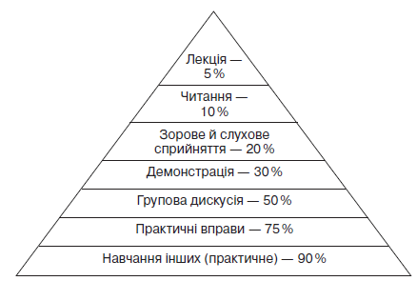
Мал.1 – Піраміда навчання
Схема демонструє, що найменших результатів можна досягти за умови пасивного навчання (лекція - 5%, читання - 10%), а найбільших - за умов інтерактивного (дискусійні ігри - 50%, практика через дію - 75%, навчання інших або практичне застосування знань - 90%). Тут доречно навести відоме прислів'я: "Скажи мені – я забуду, покажи мені – я запам’ятаю, але дай мені зробити це разом з тобою – і я зрозумію!".
Спільна діяльність учнів у процесі пізнання, засвоєння навчального матеріалу означає, що кожен вносить в цей процес свій особливий індивідуальний внесок, іде обмін знаннями, ідеями, способами діяльності. Причому відбувається це в атмосфері доброзичливості й взаємної підтримки, що дозволяє не тільки отримувати нові знання, а й розвиває саму пізнавальну діяльність, переводить її на вищі форми кооперації та співробітництва.
Інтерактивна діяльність на уроках передбачає організацію і розвиток діалогового спілкування, яке веде до взаєморозуміння, взаємодії, до спільного вирішення загальних, але вагомих для кожного учасника завдань. Під час діалогового навчання діти вчаться критично мислити, розв'язувати складні проблеми на основі аналізу обставин і відповідної інформації, зважувати альтернативні думки, приймати продумані рішення, брати участь в дискусіях, спілкуватися з іншими людьми. Для цього на уроках організовуються індивідуальна, парна чи групова роботи, дослідницькі проєкти, рольові ігри, робота з документами та різними джерелами інформації, творчі роботи й подібне.
Інтерактивне навчання одночасно реалізує кілька завдань:
1) розвиває комунікативні вміння і навички, допомагає встановленню емоційних контактів між учнями;
2) забезпечує учнів необхідною інформацією, без якої неможливо реалізовувати спільну діяльність;
3) розвиває загальні навчальні вміння і навички (аналіз, синтез, постановка цілей тощо);
4) забезпечує реалізацію виховних завдань, оскільки привчає працювати в команді, прислухатися до чужої думки;
5) сприяє зняттю нервового навантаження, перемиканню уваги, зміні форм діяльності.
Йдеться про релаксацію - організаційний прийом навчання, який дає можливість спостерігати за однолітками зі сторони, тобто побачити:
- як вони спілкуються;
- як реагують на чужу думку;
- як залагоджують конфлікти;
- як аргументують свою думку.

1.2. Психолого-педагогічний зміст інтерактивних технологій.
Сучасна школа перебуває на шляху модернізації змісту і форми навчання. Одним з кроків підвищення ефективності навчально-виховного процесу є впровадження інтерактивних технологій. За умови доцільного й методологічно виправданого їх застосування створюються оптимальні умови для інтелектуального розвитку й самореалізації особистості.
Інтерактивні технології навчання є предметом дослідження багатьох науковців. До його проблемних питань звертаються О. Пометун, Л. Пироженко, А. Гін, О. Ісаєва, А. Мартинець, Г. Сиротинко, Н. Суворова, Г. Токмань, С. Жила та інші. Традиційно в сучасній школі виділяють активну та пасивну моделі навчання залежно від участі учнів у навчальній діяльності [1, с. 8]. За "пасивної" моделі учень виступає в ролі "об'єкта" навчання, повинен засвоїти й відтворити матеріал, переданий йому вчителем або вміщений у підручнику. Активний тип навчання передбачає застосування методів, які стимулюють пізнавальну активність і самостійність учнів. Учень виступає "суб'єктом" навчання, вступає в активний діалог з іншими учасниками навчального процесу.
На думку О. Пометун та Л. Пироженко, інтерактивне навчання є різновидом активного [1, с. 8]. Вони вважають, що інтерактивна технологія навчання передбачає залучення до навчального процесу всіх його учасників, де кожен учень має конкретне завдання, за яке він повинен публічно прозвітуватись, або від його діяльності залежить якість виконання поставленого перед групою та передусім класом завдання. [1, с. 24].
Отже, інтерактивне навчання полягає в тому, що навчальний процес відбувається за умов постійної й активної взаємодії всіх учнів. Відбувається взаємонавчання (колективне, групове, навчання у співпраці), де всі суб'єкти є рівноправними партнерами. Таке навчання ефективно сприяє формуванню ціннісних орієнтацій, навичок і вмінь, створенню атмосфери співпраці, взаємодії, дає змогу педагогу стати справжнім лідером дитячого колективу, на що вказують учені [1, с. 19]. Під час інтерактивного навчання учні вчаться бути демократичними, спілкуватися з іншими людьми, критично мислити, приймати продумані рішення [1, с. 9]. Інтерактивні технології сприяють набуттю основних форм мислення, виробляють здатність до самоосвіти, вміння застосовувати набуті знання в практичній діяльності.
Уперше в науковій літературі класифікацію інтерактивних технологій подають О. Пометун, Л. Пироженко, визначаючи в ній чотири групи:
1. Інтерактивні технології кооперативного навчання: робота в парах ("один проти одного", "один-вдвох-всі разом", "думати, працювати в парі, обмінятися думками"); ротаційні (змінювані) трійки; "два-чотири-всі разом"; карусель; робота в малих групах ("діалог", "синтез думок", "спільний проект", "пошук інформації", "коло ідей"; акваріум.
2. Інтерактивні технології колективно-групового навчання: обговорення проблеми в загальному колі; "мікрофон"; "незакінчені речення"; "мозковий штурм"; "навчаючи — учусь" (або "кожен учить кожного", або "Броунівський рух"); "ажурна пилка" ("Мозаїка", "Джиг-соу"); аналіз ситуації; вирішення проблем; "дерево рішень".
3. Технології ситуативного моделювання: симуляції або імітаційні ігри; спрощене судове слухання; громадські слухання; розігрування ситуацій за ролями ("Рольова гра", "Програвання сценки", "Драматизація").
4. Технології опрацювання дискусійних питань: метод ПРЕС (РРІЕЗ, МППО); "займи позицію"; "зміни позицію"; "неперервна шкала думок" ("Континуум", "Нескінченний ланцюжок"); дискусія; оцінювальна дискусія; дебати [2].
Підсумовуючи, хочу наголосити, що в кожній складовій технології навчання обов'язково застосовується один або кілька методів для одержання навчального результату.[3, с.49]
1.3. Сутність, методи та форми інтерактивного навчання
Сутність інтерактивного навчання полягає у тому, що навчальний процес відбувається за умови постійної активної взаємодії всіх учнів. Це базується на співпраці, взаємонавчанні "вчитель-учень", "учень-учень". При цьому вчитель і учні - рівноправні, рівнозначні суб'єкти навчання.
Організація інтерактивного навчання передбачає моделювання життєвих ситуацій, спільне вирішення проблем на основі аналізу відповідної навчальної ситуації. Інтерактивна взаємодія виключає домінування одного учасника навчального процесу над іншими, однієї думки над іншою.[5, с.9]
Новітнє суспільство спонукає сучасну педагогіку пропонувати і застосовувати нові методи навчання, які базуються на реальних стимулах поведінки людей, і ті з них, які відповідають завданням педагогічно доцільної організації життєдіяльності дітей, використовують у педагогічній практиці, тобто під час навчання. Для надання або вироблення тих чи інших знань, використовуючи інтерактивні технології, викладач (вчитель) застосовуватиме методи навчання. Тобто, через систему методів ми реалізуємо навчання за певними технологіями.[3, с.47]
На відміну від активних методів навчання, які будуються на однобічній взаємодії (її організовує й постійно стимулює вчитель), інтерактивні методи принципово змінюють схему взаємодії учасників навчального процесу. Інтерактивні методи дають найбільший простір для самореалізації учня у навчанні і найбільше відповідають особистісно-орієнтованому підходу [4, с.58].
Що таке інтерактивні методи навчання? Термін "інтерактивний" прийшов до нас із англійської і має значення "взаємодіючий". Існують різні підходи до визначення інтерактивного навчання.
Одні вчені визначають його як діалогове навчання: "Інтерактивний - означає здатність взаємодіяти чи знаходитись у режимі бесіди, діалогу з чим-небудь (наприклад, комп'ютером) або ким-небудь (людиною). Отже, інтерактивне навчання - це перш за все діалогове навчання, у ході якого здійснюється взаємодія вчителя та учня". За даними американських учених, під час лекції учень засвоює всього 5 % матеріалу, під час читання — 10 %, роботи з відео аудіоматеріалами - 20 %, під час демонстрації - 30 %, під час дискусії - 50 %, під час практики — 75 %, а коли учень навчає інших чи відразу застосовує знання - 90 %. Особлива цінність інтерактивного навчання в тому, що учні навчаються ефективній роботі в колективі. На жаль, навіть старшокласники часто не мають цих навичок.
Інтерактивні методи орієнтовані на реалізацію пізнавальних інтересів і потреб особистості, тому особлива увага приділяється організації процесу ефективної комунікації, в якій учасники процесу взаємодії мобільніші, відкритіші й активні. Організації процесу такої взаємодії сприяє використання відповідних методів навчання. Це такі методи:
- груповий (взаємодія між учасниками процесу навчання реалізується через співпрацю у малих групах);.
- колективний (багатостороння взаємодія є полілогом, у якому бере участь кожен учень класу);
- колективно-груповий (коли робота малих груп поєднується з роботою всього класу.
Інтерактивні методи навчання скомпонували низку цікавих, раніше чужих школярам правил. Наприклад, кожна думка важлива; не бійся висловитись; ми всі - партнери; обговорюємо сказане, а не людину; обдумав, сформулював, висловив; кажіть чітко, ясно, красиво; вислухав, висловився, вислухав; наводь тільки обґрунтовані докази; умій погодитись і не погодитись; важлива кожна роль.[6, с.6]
Форми організації інтерактивного навчання
Усі інтерактивні технології навчання можна умовно поділили на три групи, залежно від доцільної для їх використання форми навчальної діяльності учнів. У сучасній педагогіці виділяють чотири форми навчальної діяльності учнів:
1. Парну (робота учня з педагогом чи однолітком сам на сам).
2. Фронтальну (учитель навчає одночасно групу або весь клас учнів).
3. Групову або кооперативну (усі учні активно навчають одне одного).
4. Індивідуальну (самостійну) роботу учня.
Не менш важливим є висновок дослідників О.Пометун та Л.Пироженко про те, що інтерактивне навчання є сукупністю технологій. Автори розподіляють інтерактивні технології на чотири групи, залежно від мети уроку та форм організації навчальної діяльності учнів:
- інтерактивні технології кооперативного навчання (організація навчання у малих групах учнів, об'єднаних спільною навчальною метою: робота в парах, один-два-чотири — усі разом, змінні трійки, карусель, робота в малих групах, акваріум тощо);
- інтерактивні технології колективно-групового навчання — технології, що передбачають одночасну спільну (фронтальну) роботу всього класу;
- технології ситуативного моделювання — побудова навчального процесу за допомогою залучення учня до гри, передусім, ігрове моделювання явищ, що вивчаються;
- технології опрацювання дискусійних питань - широке публічне обговорення якогось суперечливого питання [7, с. 9].
Ці інтерактивні технології можна успішно застосовувати в початкових класах - спершу це можуть бути інтерактивні вправи на окремих етапах уроку. Варто починати з найдоступніших і зрозуміліших для дітей.
Алгоритм роботи вчителя під час проведення інтерактивного уроку
- Визначення доцільності використання інтерактивних прийомів саме на цьому уроці;
- ретельні відбирання та аналіз навчального матеріалу, зокрема додаткового (тести, приклади, ситуації, завдання для груп та ін.);
- планування уроку — етапи, хронометраж, орієнтовний поділ на групи, ролі учасників, запитання та можливі відповіді;
- вироблення критеріїв оцінювання ефективності роботи груп, заняття;
- мотивація навчальної діяльності шляхом створення проблемної ситуації, наведення цікавих фактів та ін.;
- забезпечення розуміння учнями змісту їх діяльності та формування очікуваних результатів під час оголошення теми;
- надання учням необхідної інформації для виконання практичних завдань за мінімально короткий час;
- забезпечення засвоєння навчального матеріалу учнями шляхом інтерактивної вправи (на вибір учителя);
- рефлексія (підбиття підсумків) у різних формах — індивідуальна робота, робота в парах, групах, дискусія, у вигляді малюнків, схем, графіків тощо.[8, с.9]
1.4. Особливості використання інтерактивних методів навчання на уроках у початкових класах.
Говорячи про інноваційні інтерактивні технології навчання та методику їх використання за різних форм організації навчання в початковій школі, слід пам'ятати, що діти вчаться ефективно, коли:
- мають мотивацію до навчання;
- перебувають у приязному комфортному середовищі використовуються методи, що відповідають різним стилям і способам навчання;
- використовуються їхні знання і вміння;
- мають почуття контролю над процесом навчання;
- досягають успіхів;
- мають можливість випробовувати нові знання на практиці й використати отриману інформацію;
- повністю залучаються до процесу навчання;
- мають достатньо часу для засвоєння нових знань і вмінь;
- можуть побачити використання здобутих знань та вмінь на практиці.
Тому мета введених на сучасному етапі інтерактивних методів навчання полягає у тому, щоб навчальний процес відбувався за умови постійної активної взаємодії всіх учнів. Це співнавчання, взаємонавчання, де й учень, і вчитель є рівноправними, рівнозначними суб'єктами навчання, розуміють, що вони роблять, рефлексують із приводу того, що вони знають, уміють і здійснюють.
Технологія інтерактивного навчання — така організація навчального процесу, за якої неможлива відмова від участі у процесі пізнання:
- кожен учень має конкретне завдання, за виконання якого він повинен публічно відзвітуватися;
- від діяльності кожного учня залежить якість виконання поставленого перед групою завдання.
Застосування інтерактивних технологій висуває певні вимоги до структури уроку. Структура таких уроків складається з п'яти етапів.
1.Мотивація
Мета етапу: сфокусувати увагу учнів на проблемі й викликати інтерес до обговорюваної теми. Мотивація чітко пов'язана з темою уроку, вона психологічно готує учнів до її сприйняття, налаштовує їх на розв'язання певних проблем. Без виникнення мотивів учіння і мотивації навчальної діяльності не може бути ефективного пізнання. Мотивація має займати не більше ніж 5 % часу заняття. З інтерактивних вправ можуть бути використані такі: "Вилучи зайве", "Роз'єднай слова", "Криголам", "Банани", "Мікрофон", "Задом наперед", "Скринька скарг".
2.Оголошення, подання теми та очікуваних навчальних результатів.
Мета: забезпечити розуміння учнями змісту їхньої діяльності, тобто того, чого вони повинні досягти і що від них очікує вчитель. Без чіткого і конкретного визначення та усвідомлення учнями навчальних результатів їхньої пізнавальної діяльності, особливо на уроках із використанням інтерактивних технологій, учні можуть сприйняти навчальний процес як ігрову форму діяльності, не пов'язану з навчальним предметом. Цей етап уроку має займати не більше ніж 5 % часу заняття. Доречно використати такі інтерактивні вправи: "Дешифрувальник", "Морський бій", "Загадкові будиночки","Мікрофон".
3.Актуалізація знань, надання необхідної інформації
Мета етапу: дати учням достатньо інформації, щоб потім на її основі виконувати практичні завдання. Це може бути міні-лекція, читання роздавального матеріалу, виконання домашнього завдання. Ця частина уроку займає приблизно 10—15 % часу. Під час повідомлення необхідної інформації доречними будуть такі інтерактивні вправи: "Мозковий штурм", "Карусель", "Кути", "П'ять слів — три слова", "Ґронування", "Кубування", "Системний оператор", "Діаграма Венна", "Морський бій — 2".
4. Інтерактивна вправа (центральна частина заняття)
Мета етапу: практично засвоїти навчальний матеріал; досягти поставленої мети уроку. Ця частина уроку займає 50-60 % часу. Серед центральних інтерактивних вправ доцільними є: "Система позначок", "Допомога", "Ажурна пилка", "Читання з передбаченням", "Пошуки людського скарбу", "Пішохідний тур", "Добре — погано", "Навчаючи — вчуся".
5. Рефлексія (підбиття підсумків), оцінювання результатів уроку.
Мета етапу: згадати, виявити й усвідомити основні компоненти діяльності — її зміст, тип, способи, проблеми, шляхи їх розв'язання, отримані результати тощо. Рефлексія займає 20 % часу уроку. На етапі рефлексії доцільними є інтерактивні вправи: "Незакінчені речення", "Інтерв'ю", "Абетковий суп", "Від А до Я", "Виграш у лотереї", "Тестування", "Крісло автора".[9, с. 4-5]
Для подолання труднощів у застосуванні інтерактивних технологій слід пам'ятати, що:
- інтерактивні технології потребують певної зміни всього життя класу, а також значної кількості часу для підготовки як учнів, так і педагога.
- краще старанно підготувати декілька інтерактивних занять у навчальному році, ніж часто проводити похапцем підготовлені "ігри";
- можна провести з учнями організаційне заняття й разом розробити правила роботи в класі. Спочатку використовувати прості інтерактивні технології;
- використання інтерактивних технологій — не самоціль. Це лише створення тієї атмосфери в класі, що найліпше сприяє співробітництву, порозумінню, доброзичливості, надає можливості дійсно реалізувати особистісно-орієнтоване навчання;
- для ефективного застосування інтерактивних технологій, для того щоб охопити весь необхідний обсяг матеріалу й глибоко його вивчити, а не перетворити технології на безглузді ігри заради власне ігор, педагог повинен старанно планувати свою роботу:
- дати завдання учням для попередньої підготовки: прочитати, продумати, виконати самостійні підготовчі завдання;
- дібрати для уроку такі інтерактивні вправи, які дали б учням "ключ" до засвоєння теми;
- під час проведення інтерактивних вправ дати учням час подумати над завданням, щоб вони виконували його серйозно, а не механічно або "граючись";
- на одному занятті можна використовувати одну (дві) інтерактивні вправи, а не цілий калейдоскоп;
- дуже важливо провести спокійне глибоке обговорення за підсумками інтерактивної вправи;
- проводити швидкі опитування, самостійні домашні роботи з
різноманітних матеріалів теми, що не були пов'язані з інтерактивними завданнями.
Інтерактивна взаємодія містить як домінування одного учасника навчального процесу над іншими, так і однієї думки над іншою. Під час інтерактивного навчання учні вчаться бути демократичними, спілкуватися з іншими людьми, конструктивно мислити, приймати продумані рішення.[10, с.2]
Виходячи з вищезазначеного, на практиці необхідно використовувати інтерактивні форми в цілому, або взявши елементи, які більш доцільні до певного класу. Саме інтерактивні методи дають змогу створювати навчальне середовище, у якому теорія і практика засвоюються одночасно, а це надає і змогу учням формувати характер; розвивати світогляд, логічне мислення, зв'язне мовлення; формувати творчі здібності; виявляти і реалізовувати індивідуальні можливості. При цьому навчально-виховний процес організовано так, що учні шукають зв'язок між новими та вже отриманими знаннями: приймають альтернативні рішення; мають змогу зробити "відкриття"; формують власні ідеї та думки за допомогою різноманітних засобів; навчаються співробітництва. [11, с.6].

РОЗДІЛ ІІ

ПРАКТИЧНЕ ВИКОРИСТАННЯ ІНТЕРАКТИВНИХ ФОРМ І МЕТОДІВ НА УРОКАХ У НОВІЙ УКРАЇНСЬКІЙ ШКОЛІ

2.1. "Стимулюючи цікавість: розвиток пізнавальної активності через критичне мислення на уроках"
Одна з найважливіших умов ефективності навчального процесу – розвиток інтересу в навчанні, під яким розуміємо форму прояву пізнавальної потреби, що забезпечує спрямованість особистості на усвідомлення мети діяльності й тим самим сприяє її орієнтації на навчання, ознайомленню з новими фактами, більш повному й глибокому відображенню дійсності. Досвід роботи в школі доводить, що інтерес стимулює волю й увагу, допомагає легшому і міцнішому запам’ятовуванню. Тому однією з найважливіших проблем викладання є питання про те, як викликати в школярів пізнавальний інтерес і як досягти його постійного розвитку. На своїх уроках використовую всі запропоновані програмою ЧПКМ навчальні методи: від найпростіших до більш складних, від тих, що є колективними, - до тих, що передбачають продемонструвати певний рівень самоорганізації, коли учні спочатку працюють з учителем як з партнером, а потім – самостійно або в групах.
Поділяю підхід професора Говарда Моулда, який вважає ефективним той метод, який стимулює в учнів бажання й формує здатність розмірковувати над прочитаним (почутим). Автор є прихильником методичної концепції, яка дозволяє здійснювати глибокий аналіз тексту. Ця базова модель виглядає так:
Актуалізація | Усвідомлення | Рефлексія
"Мобілізація" раніше отриманих знань. Визначення істинних цілей читання, письма та інших видів наступної навчальної діяльності | Визначення учнями смислу на основі тексту | Самооцінка учнів. Розробка теми. Критичний аналіз тексту. Оцінка методів та прийомів
Методи | Методи | Методи
Яким чином підвести учнів до формулювання запитання та цілей навчання? | Як учні будуть вивчати зміст? | Як учні можуть застосувати вивчене на уроці?
- попередня активізація;  - фокусуючи запитання;  - метод "мозкового штурму";  - ґроно;  - низка слів наперед;  - знаю/хочу знати/ вивчаю;  - вільне письмо;  - передбачення | - система "Позначки";  - щоденник подвійних нотаток;  - запитання/відповідь;  - групи спільного навчання;  - думайте/працюйте в парах/обмінюйтесь думками;  - кубування;  - метод Джиг-соу;  - кероване читання | - запитання про реакцію читача;  - спільна пізнавальна дискусія;  - есе;  - знаю/хочу знати/вивчаю;  - огляд галерей;  - діаграма Венна;  - сенкан;  - методика взаємних запитань
На уроках використовую різні форми роботи: колективну, індивідуальну, парну, групову. Для учнів першого і другого класів використовую парну роботу та елементи групової з метою виконання завдань творчого характеру, для учнів третього і четвертого класів парна та групова робота є провідною діяльністю, що сприяє пізнанню нового на цих уроках. Працюючи в групі, дитина не лише знайомиться з інформацією, а й передає її. Різко зростає взаємозалежність учнів і виховується відповідальне ставлення до навчання.
Щоб допомогти учням під час групової роботи, пропоную так звані "пам’ятки-підказки", що стосуються не тільки змістового, а й процесуального аспекту. Для унаочнення дослідницьких процесів широко використовую графічні організатори: діаграму Венна, Т-схему, ґронування, дискусійну шкалу.
2.2. Педагогічні стратегії для розвитку критичного мислення
1. Метод "ПОМІЧ" (інтерактивної системи позначок для ефективного читання та мислення)
Метод "ПОМІЧ" є знаряддям тривалого зацікавлення текстом. Число позначок, які використовують учні на уроках, варіюється відповідно до віку та підготовки учнів. Рекомендується, щоб учні 1-4 класів уживали не більше трьох позначок. Позначку "V" ("галочка") у значенні "я знав це", позначку "- " – "я не знав цього", позначку "?" - "хочу про це дізнатися більше". Позначки є важливим знаряддям, оскільки дозволяють учням активно перевіряти своє власне розуміння того, що вони читають. Феномен, коли читач, закінчуючи читати сторінку, не може пригадати прочитане, є дуже поширеним. Учні, які ефективно вчаться, ефективно читають, перевіряють своє розуміння в ході того, як стикаються з інформацією. Під час читання такий читач буде перечитувати в разі ослаблення розуміння. Слухаючи, він запитуватиме або робитиме нотатки про те, що його збентежило чи було незрозумілим, задля того, щоб з’ясувати це пізніше. Далі учні заповнюють таблицю, яка графічно узагальнює позначки. Потім відбувається обговорення і визначається, чи потрібна додаткова інформація з теми обговорення.
Ця методична система, запроваджена в навчальний процес, створює умови, які дозволяють учителям успішно керувати навчанням школярів. Вона дає вчителям можливість:
- активізувати мислення;
- формулювати цілі навчання;
- залучати учнів до плідного обговорення;
- мотивувати навчання учнів;
- активно залучати учнів до навчального процесу;
- стимулювати зміни;
- показати різні точки зору;
- допомогти учням ставити власні запитання;
- заохочувати самовираження;
- забезпечити обробку інформації;
- заохотити критичне мислення.
Учні, які вчаться за цією методичною системою, набувають певних навчальних навичок, результатом чого є ефективна інтеграція нової інформації та попередніх знань.
2. Кероване читання (читання частинами із зупинками).
Мета керованого читання полягає в максимальному залученні учнів до процесу читання. Водночас, це є способом залучення учнів до проведення критичного аналізу та критичного осмислення під час читання тексту.
Учні читають текст до зупинки, після кожної зупинки вчитель ставить запитання багаторівневого характеру, які спрямовують процес осмислення прочитаного. Це запитання, що спонукають тлумачити факти, синтезувати думки, аналізувати інформацію, породжувати та трансформувати образи, давати оцінку та зіставляти свої умоглядні конструкції з розвитком подій у тексті. Запитання служать пробудженням різних за характером та рівнем складності способів мислення. Тлумачення слів проводиться під час читання, щоб слово не вилучати з контексту. Перед читанням наступної частини тексту ставляться запитання, які мають на меті спрогнозувати подальший хід подій. Процес читання вчитель може супроводжувати ілюстраціями – малюнками тварин, пейзажними картинками, тощо.
3.Стратегія "Джиг-соу".
План роботи за методикою "Джиг-соу".
1. Організувати клас і роздати матеріали.
Учитель організовує первинні групи – "домашні". Кількість учнів у групі визначається кількістю частин тексту. У кожній "домашній" групі учні отримують частину цілого тексту - це різний матеріал - для вивчення та презентації один одному. Кожен член первинної групи стає експертом одного з аспектів теми, що вивчається.
2. Утворити експертні групи учнів, що отримали однаковий матеріал для вивчення.
Експертні групи вивчають матеріал та готують презентацію. У першу групу збираються учні, які вивчають першу частину тексту; у другу - другу частину, і так далі. Експерти читають та вивчають матеріал разом. Щоб спрямувати роботу молодших школярів, учитель пропонує експертні картки з переліком запитань та пам’ятку, у якій дано порядок роботи в експертній групі. Учні експертної групи планують способи подачі матеріалу в "домашніх" групах, а також засоби контролю розуміння нової інформації.
3. Повернення в "домашні" групи для ознайомлення з новою інформацією. Учні повертаються в свої первинні групи і презентують матеріал один одному по частинах, тобто учні вчать один одного.
4. Індивідуальна чи групова звітність.
Кожен учень демонструє знання вивченого матеріалу, виконуючи індивідуальне завдання.
Учитель може диференціювати завдання, запропонувавши більш складну для вивчення частину сильним учням, не наголошуючи на цьому.
4.Стратегія "Джиг-соу 2" (3 частин - ціле)
План роботи за методикою "З частин – ціле"
1. Організація класу і роздача матеріалу.
Учні розбиваються на групи – "домашні". Кількість учнів у групі визначається кількістю частин тексту. Учні розраховуються за номерами і беруть свою частину тексту з відповідним номером.
2. Утворення експертної групи, що отримали однаковий матеріал для вивчення.
Вчитель заздалегідь помітив місця груп. Учні працюють над уривком, щоб переказати (читають, думають, чи може бути цей уривок початком, що може бути далі, якщо це кінець, те що було попереду). Щоб спрямувати роботу школярів, можна використати пам’ятки для роботи експертної групи.
3. Повернення в "домашні" групи для ознайомлення з новою інформацією. Учні повертаються в "домашні" групи, кожен переказує свою частину. Обговорюють, яка має бути послідовність частин.
4.З'ясування дійсної послідовності.
5. Методика взаємних запитань.
Мета цієї методики - вчити вдумливо читати, самостійно керувати процесом читання та обговорення прочитаного, розвивати вміння формулювати різнорівневі запитання, стимулювати мислення.
Модель "Учитель - весь клас"
1. Учні читають перший абзац тексту самостійно (мовчки).
2. Закривають книжки і відповідають на запитання вчителя.
3. Далі читають другий абзац і формулюють запитання для вчителя.
4. Учитель відповідає на запитання учнів, намагаючись стимулювати їх ставити запитання не тільки на пригадування фактичної інформації, а й на трансформацію, синтезування, аналіз, прогнозування подальшого зміст)
Модель "Учень – учень"
Два учні читають текст, зупиняючись після колісного абзацу по черзі ставлять запитання один одному. У четвертому класі учні вже знайомі з цією методикою обговорення тексту. На початковому етапі роботи за цією методикою можна пропонувати використовувати картки-пам’ятки.
6."Огляд галереї". Групова робота.
Мета: вчити використовувати набуті знання для творчого вирішення проблеми, формувати уміння пов’язувати нову інформацію з продуктами своєї діяльності, вчити продуктивно співпрацювати в групі.
Учні об’єднуються в групи. Вчитель дає завдання. Учні працюють над виробленням різних підходів до розв’язування завдання, результати презентують малюнком (записами). Усі підготовлені в такий спосіб аркуші розвішуються на стінах класної кімнати. За сигналом вчителя групи рухаються вздовж стін класу, вивчаючи та обговорюючи результати презентованої моделі. Вони записують позитивні коментарі до кожного експонату та рекомендації щодо вдосконалення. Після огляду галереї роботи обговорюються у класі. Для аналізу роботи кожної групи можна використати тести.
7."Чарівний мікрофон". Гра.
Мета: продемонструвати існуюче протиріччя.
Учні по черзі відповідають на запитання, передаючи мікрофон один одному. Перший говорить про позитивне, а другий про негативне і т. д.
8."Мозковий штурм".
Мета: спонукати учнів до того, щоб, пригадуючи те, що вони знають із певної теми, вони виявляли власний рівень знань з теми, зіставляючи й порівнюючи власні знання зі знаннями та досвідом інших, та продумувати до деталей тему, яку вони починають вивчати. Викликати та активізувати пізнавальні потреби учнів або створити їх, зацікавивши темою. Спрямувати на вивчення теми, враховуючи різні рівні мотивації (мотивація вчителя або власна мотивація учня).
"Мозковий штурм" (далі - МШ) може проводитись у різних формах.
Індивідуальний МШ: запишіть на аркушах, які лежать перед вами, все, що ви знаєте про ....
МШ у парах: поділіться своїми враженнями з сусідом.
МШ у групах: обговоріть цю тему в групах. Запишіть все, що ви знаєте про ... на картках (класифікація інформації).
Колективний МШ: з’ясуємо, що ми знаємо про ... . (Інформацію вчитель записує на дошці, розподіляючи за критеріями). Заслуховуються думки всіх груп (або охочого учня, якщо МШ проводиться фронтально) по кожному пункту, доповнюється класифікаційна таблиця.

9.Передбачення за назвою тексту.
Мета: стимулювати пізнавальний інтерес до читання тексту, спонукати здогадатись, про що будемо читати, щоб скеровувати під час читання активність учнів на пошуки аргументів, що підтвердять висловлену думку, розвивати мовлення.
- Як ви вважаєте, про що розповідатиметься в цьому тексті?
10.Вільне письмо.
Можна запропонувати учням писати впродовж 5-ти хвилин без зупинки все, що їм спадає на думку про тему, яка буде розглядатися. Через 5 хвилин можна попросити їх прочитати свої записи вголос своєму партнеру.
11.Збережи останнє слово для мене.
Це ще один вид діяльності, щоб стимулювати міркування та роздуми після прочитання тексту. Цей метод особливо корисний, якщо потрібно допомогти тихим та неохочим до висловлювання учням взяти участь у дискусії у класі. Етапи цього методу:
- Під час читання уривка тексту учнів просять знайти одну чи більше цитат, які вони вважають особливо цікавими, або ті, які слід прокоментувати.
- Учні виписують цитату на картку і обов’язково вказують номер сторінки, з якої взята ця цитата.
- На зворотній стороні картки учень пише коментар до цієї цитати.
- Вчитель просить учня прочитати цитату вголос (добре, якщо учень говорить з якої сторінки виписана ця цитата, тоді кожен може її віднайти).
- Після того, як була зачитана цитата, вчитель спонукає учнів до коментування чи відповідного реагування. Вчитель також може висловити тут свою думку щодо цитати.
- Щоб завершити обговорення цитати, вчитель викликає учня, який писав її, щоб він прочитав уголос свій коментар. Запам’ятайте: на цьому дискусія закінчується, той учень, який писав цитату, має сказати останнє слово.

12.П’ятихвилинне есе.
П’ятихвилинне есе використовують у кінці уроку, щоб допомогти учням краще зрозуміти свої думки з вивченої теми і щоб дати можливість учителям краще зрозуміти, що відбувається у класі на інтелектуальному рівні. П’ятихвилинне есе ставить перед учнями два завдання: написати одну річ, про яку вони дізналися з теми, і написати одне запитання, яке у них залишилося без відповіді. Вчитель збирає роботи, як тільки вони написані, і може використати їх під час планування наступного уроку.
13. Передбачення за допомогою ключових виразів.
Ця методика використовується для того, щоб викликати зацікавленість та заохотити до активного читання з метою кращого сприйняття. Так само, як і всі інші передбачення, ця методика дозволяє читачу виступити в ролі детектива з завданням, яке він хоче вирішити.
Вчитель вводить 4-5 висловлювань з тексту, який буде вивчатися і пропонує уявити собі настільки яскраво, наскільки це можливо, як ці вислови могли б фігурувати в тексті. Через 3-5 хвилин учні обмінюються думками в парах. Вислуховується 2-3 версії. Учні читають текст, в якому вжиті ці висловлювання, і порівнюють.
14. Реакція читача.
Відразу ж після читання тексту учнів просять сказати, про що вони думали та що відчували. Цей дуже важливий крок, який необхідно опрацювати після того, як текст прочитано. Він дає змогу учням відчути свої власні думки. Як результат, вони можуть відчути, що їхні думки заслуговують на повагу, що обговорення є більш природним і менш вигаданим.
15. "Пронумеровані голови разом".
- Учні створюють невеликі групи з 3-4 осіб.
- Кожен отримує номер.
- Учитель ставить запитання чи проблему.
- Кожен обмірковує завдання.
- Далі проблема обговорюється в групі.
- Вчитель називає номер і кожен учень з таким номером доповідає класу про результати роботи групи.
16. Ручки - на середину.
Учні обмінюються думками в типових невеликих (3-7 членів) навчальних групах. Коли хтось з учнів робить свій внесок у розв’язання проблеми, він кладе свою ручку чи олівець на стіл, навколо якого сидить група. Після цього він не має брати участь в обговоренні, аж поки всі інші члени групи не покладуть свої ручки на стіл. Тут всі учні роблять однакові внески і жоден із членів групи не має змоги домінувати. Далі вчитель може взяти ту чи іншу ручку і запитати, який внесок зробив той учень, якому належить ручка.
17.Круговий огляд.
- 6-8 запитань записуються на пронумерованих великих аркушах паперу і розвішуються у класі.
- Групі з 3-4 учнів ставиться запитання. Вони підходять до аркуша, де це запитання записане, 4-5 хвилин його обговорюють і пишуть відповідь на тому самому аркуші.
- За сигналом вчителя група переходить до нового аркуша, читає там запитання і відповідь на нього, яка написана іншою групою, а потім записує на аркуші свої коментарі.
- Далі, за командою вчителя, процес повторюється до тих пір, поки групи не повернуться до свого першого аркуша.
18.Усі разом!/ Замріть!/ У пари!
Учні вільно рухаються у класній кімнаті. Вчитель каже: "Замріть!" - і учні зупиняються. Вчитель каже: "У пари!" - і кожен учень утворює пару з тим, хто у цей момент стоїть найближче до нього; пари сідають на вільне місце.
Вчитель ставить запитання, а учні обговорюють його. Процес повторюється кілька разів. Можливий варіант - учні утворюють два кола, зовнішнє та внутрішнє; у кожному колі однакова кількість учнів. Кола рухаються в різні сторони,аж поки хтось не скаже: "Замріть!". Партнерами стають учні, які в момент подачі команди знаходяться один навпроти одного.
19.Читання вголос з "авторського крісла".
Це є центральним моментом ідеї "публікування". Запросіть одного з учнів зайняти "авторське крісло" — спеціально виділений для цієї цілі стілець, розташований перед аудиторією.
20. "Дискусійна шкала".
Ця стратегія спрямована на організацію дискусії в класі, виявлення ставлення учнів до певної проблеми. На дошці вчитель креслить "дискусійну шкалу", діти одержують спеціальні картки (це може бути папір для записів з клейкою основою). Завдання: підписати аркуш та приклеїти його на місце на шкалі, що намальована на дошці, відповідно до власної думки: ближче до "так" або "ні", або думка виражена чітко "так" чи "ні".
НІ 123456789 10 ТАК
Учитель викликає кількох учнів, щоб вони пояснили свою думку (бажано, щоб це були школярі, які мають протилежні думки).
21. Низка слів наперед.
Дайте учням короткий перелік слів, виразів з тексту і запропонуйте парам учнів зробити припущення про те, як ці слова використані в тексті.
22. Взаємне навчання.
Здійснюється в групах від 4 до7 учнів. Ця роль вимагає від них виконання п’яти завдань (учні по черзі виступають в ролі вчителя). Після того, як учні прочитали абзац тексту (як правило, мовчки), один учень виступає в ролі вчителя:
- підсумовує прочитане;
- ставить 2-3 запитання;
- пояснює моменти, які незрозумілі;
- висловлює передбачення про те, що буде говоритися в наступному абзаці;
- дає завдання кожному прочитати наступний абзац.
23. Графічні організатори.
Графічні організатори є засобами, що допомагають у процесі мислення і використовуються під час опитування. Це прийоми, які допомагають сприймати інформацію, пропонують учням способи відобразити та організувати їхні думки. Графічними організаторами є: ґронування, Т-схема, діаграма Вена, понятійна таблиця, таблиця "Так-Ні".
Таблиця "Так-Ні"
- Це багатоцільовий графічний організатор для запису бінарних (так/ ні, за/ проти) відповідей на дискусію. Після дискусії учні складають таблицю "Так- Ні". За 5хвилин виписати у лівій частині схеми докази за,потім за 5хвилин їм слід записати стільки доказів, скільки вони зможуть придумати проти цієї ідеї.
Докази за | Докази проти
- | -
Понятійна таблиця
Ефективним засобом організації інформації після дискусії є понятійна таблиця. Вона особливо корисна, коли порівнюється три чи більше моменти. Таблиця складається з тих пунктів, які порівнюються, та з таких ознак, за якими вони порівнюються. Критерії може розробляти учень сам.
Т-схема
Ця методика використовується для порівняння двох аспектів поняття.
НІ ТАК
Ґронування
Ґронування є стратегією навчання, яка спонукає учнів думати вільно та відкрито на певну тему. Вона націлена, передусім, на стимулювання мислення про зв’язки між окремими поняттями. Це нелінійна форма мислення, яка подібна до принципу роботи нашого мозку. Ґронування може бути використане як на стадії актуалізації, так і на стадії рефлексії.
Етапи гронування є простими і дуже добре запам’ятовуються :
1. Напишіть центральне слово або фразу посередині аркушу паперу, на дошці або на будь-якій іншій поверхні для письма.
2. Починайте записувати слова та фрази, які спадають на думку з обраної теми.
3. Коли всі ідеї записані на папері, починайте встановлювати, там де можливо, зв’язки між поняттями.
4. Пишіть стільки ідей, скільки дозволить час, або ж доки всі вони не будуть вичерпані.
2.3. "Мапи розуму" як креативний майданчик: інтелект-карти для розвитку творчих здібностей. Фрагменти уроків з їх використанням.
Найважливішим завданням інтерактивного навчання, як і сучасної системи освіти, є формування таких навичок, що забезпечують школярам уміння вчитися. Для цього можна використовувати методику складання Інтелект карт, яку розробив американський вчений Тоні Бьюзен. Це технологія зображення інформації в графічному вигляді, унікальний та простий метод запам'ятовування інформації, за допомогою якого розвиваються як творчі, так і мовні здібності дітей, активізується мислення. Інтелект карта (карта розуму) - це інструмент мислення, який має безліч переваг у порівнянні з традиційними методами навчання. Її використання допомагає швидко згрупувати інформацію та створити цілісний образ у вигляді графічного зображення.
Правила створення Інтелект карт:
- Кладемо аркуш паперу, кольорові олівці, фломастери.
- У центрі картинкою або одним-двома словами позначаємо основне поняття. Обводимо це поняття в рамку.
- Від центру об'єкта малюємо кольоровим олівцем гілки - основні властивості, асоціації про поняття.
- Для кращого запам'ятовування і засвоєння бажано використовувати малюнки, картинки, асоціації.
- Від кожної гілки малюємо кілька більш тонких гілочок - розвиток асоціацій, уточнення понять, деталізація властивостей, конкретизація напрямів.
Значення Інтелект карт:
- процес навчання стає значущим і незабутнім;
- заощаджується час;
- розвивається креативність та творчі здібності учнів;
- конкретизуються поняття та візуалізуються думки;
- стимулюється робота мозку на краще запам'ятовування;
- з'являється можливість до співпраці.
Малювання Інтелект карт - незвичайний вид діяльності, майже ігровий, але це ефективний метод роботи з інформацією.
Розглянемо способи використання цієї технології на прикладі фрагментів уроків. (Додаток 1).
Інтелектуальний розвиток дитини із застосуванням карт здійснюється за допомогою виникнення дитячих асоціацій, сприяє поповненню та активізації словникового запасу, розвитку зв'язного мовлення, фантазії. Дитина, працюючи з інтелектуальними картами, йде від простих логічних операцій: порівняння, зіставлення предметів, розташування в просторі, до вміння аналізувати, диференціювати, робити класифікацію предметів, вчитися розрізняти, видові поняття.
Інтелект карти допомагають швидко відтворити вивчений навчальний матеріал. Їх використання буде доцільним при вивченні всіх навчальних предметів будь – якого етапу уроку. Використання цього методу на уроках дозволяє аналізувати, класифікувати, порівнювати та узагальнювати інформацію; забезпечує ігрову, пізнавальну, дослідницьку та творчу активність всіх учнів. Крім цього діти вчаться: слухати й чути, допомагати та підтримувати, оцінювати та доповнювати знання один одного.
Результативність застосування методу Інтелект карт досягається:
- наочністю: всю проблему чи тему можна охопити одним поглядом;
- привабливістю: якісну та яскраву легко запам’ятати;
- своєчасністю: можна швидко виявляти недоліки та доповнювати карту;
- творчістю: допомагає знайти нестандартні шляхи вирішення завдання.
2.4. Технологія "лепбук" - творимо, спілкуємося, розвиваємося
У сучасній українській школі технологія "лепбук" тільки-но набуває поширення. І не дарма! Адже у такий спосіб творчо та цікаво можна опановувати нові знання, структуруючи різноманітну інформацію.
Це чудовий спосіб закріплення та повторення матеріалу з певної теми, тематичного тижня чи навчального проекту.
Навіщо потрібен лепбук?
1. Сприяє упорядкуванню інформації з теми, що вивчається, дозволяє краще зрозуміти й запам'ятати матеріал.
2. Це відмінний засіб для повторення раніше вивченого.
3. Лепбук добре підійде для занять у групах, де одночасно навчаються діти різних вікових груп (різновікова група). Можливо підібрати завдання під силу кожному (для малюків - кишеньки з картками або фігурками тварин, наприклад, а старшим дітям - завдання, що мають на увазі вміння писати і т.д.) і зробити таку колективну книжку.
4. Також розвиваються загальнонавчальні та культурні вміння, наприклад, планування майбутньої діяльності, співпраця з однолітками, розподіл обов'язків, уміння шукати, узагальнювати та систематизовувати потрібну інформацію.
2.5. Сторітелінг – мистецтво розповідати історії
У перекладі з англійської story означає історія, а telling – розповідати. Отже, сторітелінг (storytelling) – це мистецтво розповідати історії з метою навчання, керування шляхом донесення змісту повідомлення за допомогою спеціальної методики.
Сторітелінг буває активним та пасивним.
Розповідати захоплюючі історії може вчитель (наприклад, на початку вивчення теми – для того, аби вмотивувати учнів чи допомогти запам’ятати складну інформацію). Учні його пасивно слухають, а тому такий сторітелінг називають пасивним. Активний сторітелінг – це самостійне розповідання історій учнями, яке вчитель може практикувати або впродовж вивчення теми або наприкінці її, аби закріпити набуті знання.
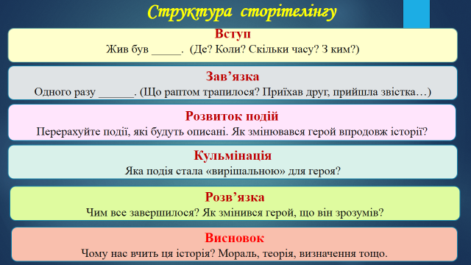
Існує декілька важливих моментів, які необхідно враховувати при створенні історії для дітей:
- готуючись розповідати історії дітям, насамперед, врахуйте їх вікові особливості, тобто інтелектуальний, емоційний, фізичний рівень розвитку;
- в історії повинен бути персонаж — герой або герої історії;
- у всіх персонажів повинні бути свої особливості характеру, які будуть зображатися в розказаних подіях.
Історія цікава лише тоді, коли слухач може їй співпереживати, підсвідомо уявляючи себе на місці персонажа. Тобто виклад фактів це ще не історія.(Додаток 2).
2.6. Технології візуального подання інформації під час інтерактивних занять
Організатор інформації "Гамбургер"
Текст підручника як гамбургер: вони обидва мають кілька шарів. Тільки в гамбургері - це котлета та сир, а в тексті - вступ, основна думка, деталі, кульмінація, висновок.
Використання такого графічного організатора допоможе дітям в переказуванні тексту.
1. Верхній шар - напишіть основну думку, яке представляє головну ідею.
2. Заповніть середні шари фактами, деталями.
3. Нижній шар тримає все це разом із заключним висновком.
Потрібно виділити:
- що в тексті є вступною(головною) інформацією (булка);
- що буде виконувати роль кетчупу (важлива деталь);
- що найголовніше (котлета);
- що буде додавати інтересу та гостроти (гірчиця);
- що підводить підсумки (нижня булка)
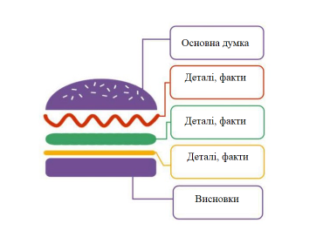
Тема: Український алфавіт. Корисні справи твоїх ровесників
"Горіхи" за Дмитром Герасимчуком
І. Прочитати текст.
ІІ. Аналіз тексту за методикою "Гамбургер"
1.Речення, яке пояснює головну думку (булка)
Збір врожаю горіхів.
2.Основна частина. (М’ясо, сир, салат)
Факти, докази: а)Підкралася осінь,бо жовтіє і опадає листя.
б)Збивають горіхи,бо в руках палиці.
в)Допомагають діти,бо без них не впораються.
г)Тимцьо гуляє,бо впевнений,що дядько Лесь дасть горіхів так,бо він його родич.
д)Дівчатка гарно працювали,бо дядько дав по 10 горіхів.
Пояснення на підтримку головної ідеї.
Тимко залишився без горіхів,бо не працював.
Хлопчик зрозумів свою помилку,бо попросив кошик.
ІІІ. Висновок.(Нижня булка)
Для отримання гарного результату треба трудитися. Не бути лінивим.
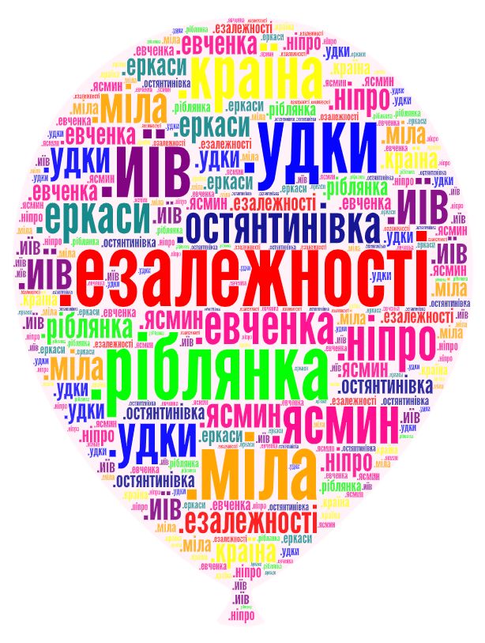
Тема: Велика буква в назвах міст, сіл, вулиць
Валентина Бондаренко "Кулі різнокольорові"
Робота в парах
- Гра "Розкажи правило своєму товаришеві"
Просигналізувати цеглинкою,знання правила товариша.
Червона – бездоганно справився із завданням.
Жовта – відчував труднощі.
Зелена – потрібна допомог
- Прочитайте самостійно брати потрібну літеру в словах на малюнку повітряної кульки, виписати декілька слів у зошит.
"Мнемотехніка"
Мнемотехніка - техніка запам'ятовування, сукупність прийомів і способів, що полегшують запам'ятовування шляхом утворення штучних асоціацій за допомогою візуальних зображень.

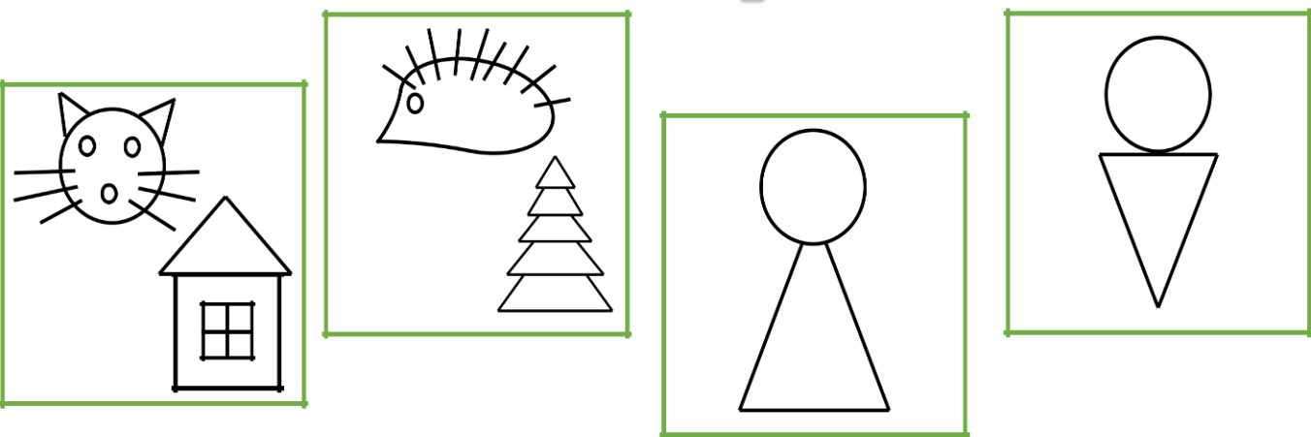

Прийом "Сюжет"
Тема. Слова, які пишуться з апострофом.
- Прочитайте слова, які пишуться з апострофом.
Подвір’я, Мар’янка, м’яка, хлоп’ята, м’яч, бур’ян, реп’яхи, черв’як, інтерв’ю, в’юн, комп’ютер.
- За малюнками складіть і запишіть речення так, щоб утворився текст.
Хлоп’ята гралися у м’яча.
На подвір’я вийшла Мар’янка.
Хлоп’ята вдарили по м’ячу і він покотився у бур’ян.
Під реп’яхами лежав черв’як,в якого взяли інтерв’ю про в’юна,який жив у комп’ютері.
Поряд росли великі реп’яхи.
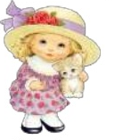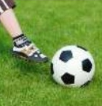
подвір’я Мар’яна хлоп’ята м’яч
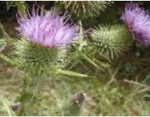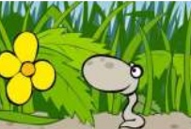
бур’ян реп’яхи черв’як
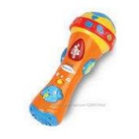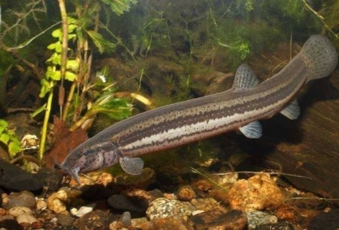
інтерв’ю в’юн комп’ютер
На наступному уроці учні пригадають сюжет, запишуть словникові слова, повторивши ще раз, як вони пишуться.

"Павутинка дискусії"
Цей метод поєднує динаміку гарної дискусії з методами кооперативного навчання. Оскільки взаємодія під час даного виду діяльності відбувається в парах і в групах з чотирьох учнів, те цей метод можна застосувати у класах будь-якою кількістю учнів. "Павутинка дискусії" може служити гарною підготовкою для написання аргументованого есе.
"Як Наталка в Лисички хитринку купила"
Василь Сухомлинський
Чи правильно вчинила Наталка?

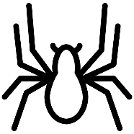
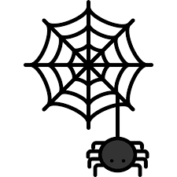
Ні

Так

Аргументи
Аргументи

Висновок

Отже, використовуючи вищезазначені інтерактивні технології на уроках у початкових класах можна забезпечити умови для повноцінного розвитку особистості, формування в неї творчого критичного мислення, бажання і здатності самостійно вчитися. Застосування прийомів інтерактивного навчання під час вивчення навчальних дисциплін створює додаткову мотивацію до навчання. Учні добре засвоюють матеріал, тому що це їм цікаво. Цінність цих стратегій в тому, що їх використання актуально не тільки під час навчально - виховного процесу, але й і в повсякденному житті.

ВИСНОВКИ
Отже, нововведення в сучасній освіті мають свої плюси:
- по-перше, пробуджують мотивацію в учнів до пізнавальної діяльності;
-по-друге, використання інтерактивних засобів навчання створює комфортний психологічний клімат для учня, зокрема знімає напругу при спілкуванні з учителем;
- по-третє, для дитини відкрито творчий простір, завдяки якому збільшується кількість якісних і цікавих робіт;
-по-четверте, інтерактивні методики стимулюють не тільки учнів, а й залучають педагогів через підвищення продуктивності його праці і культури.
Звісно, щоб навчати дітей за сучасними вимогами вчителю необхідно опанувати методику застосування новітніх інтерактивних прийомів, стратегій та технологій. Потрібно бути в курсі можливостей особистісного і професійного розвитку, яких сьогодні дуже багато. Сучасні педагогічні технології можуть реалізовуватися лише в інноваційній школі з інноваційним учителем. Оптимальний вибір форм і методів організації навчально-виховного процесу-запорука успішної адаптації учнів НУШ.
Отже, інтерактивна технологія навчання — це така організація навчального процесу, за якої кожен учень має конкретне завдання, за яке він повинен публічно прозвітувати, адже від його діяльності залежить завдання, якість виконання поставленого перед групою та класом. Інтерактивні технології навчання містять чітко спланований очікуваний результат навчання, окремі інтерактивні методи і прийоми, що стимулюють процес пізнання, розумові й навчальні умови і процедури, за допомогою яких можна досягти запланованих результатів. Взагалі, сучасні діти приходять до школи з бажанням успішно діяти. Їм подобається на уроках не просто слухати, а ставити запитання, обговорювати проблеми, брати інтерв’ю, приймати рішення, придумувати, фантазувати. Якщо ми, вчителі, будемо організовувати на уроках таку діяльність, то навчання буде успішним, а здобуті знання – якісними.
СПИСОК ВИКОРИСТАНОЇ ДЖЕРЕЛ ТА ЛІТЕРАТУРИ
1. Пометун О, ПироженкоЛ. Сучасний урок. Інтерактивні технології навчання. - К.: А.С.К., 2004. - 192 с.
2. Горгош Л. І. Інтеграція інноваційних та традиційних технологій в навчально-виховному процесі початкової школи.//Розкажіть онуку.-2009.-№1-2.-С.4-14.
3. Комар О. Інтерактивні методи як інноваційна діяльність сучасного вчителя початкової школи. //Початкова школа. –2010.-№7.-С.47- 49.
4. Комар О. Викладання за інтерактивними технологіями. // Рідна школа.-2006.-№10.-С.48-50.
5.Коберник Г; Інтерактивне навчання в системі нових освітніх технологій, // Початкова школа.-2004.-№10.-С.-8-10.
6.Іванова-Комарщук О. Корисність інтерактивних методів навчання.//Відкритий урок. Розробки. Технології..//Досвід.-2009.-№2.-С.16-17.
7. Іванішева С. Форми і методи інтерактивного навчання. //Початкова школа. –2006.-№3.-С.9-11.
8. Покатіло С.І. Нестандартні уроки в початкових класах. Активні та інтерактивні форми організації роботи учнів. //Початкове навчання та виховання. – 2012.-№16-18.-С.35-38.
9. Ющенко І.В. Впровадження інтерактивних технологій навчання на уроках в початкових класах//Початкове навчання та виховання. –2010.-№2.-С.2-7.
10. Грицюк О.І. Практичне використання інтерактивних методів навчання на уроках у початковій школі. //Початкове навчання та виховання. –2011.-№27.-С.2-17.
11. Стребна О.В., Соценко А.О. Інтерактивні методи навчання в практиці роботи початкової школи. – Х.: Вид. група «Основа», 2005. – 176 с.
12. Коленюк Л.В.Інтерактивні технології-перспектива розвитку.//Розкажіть онуку.-2010.-№5.-С.8-30.
13. Коменева І.Л. Активізація розумової діяльності учнів засобами стратегії розвитку критичного мислення. //Початкове навчання та виховання. –2009.-№13.-С.4-8.
14.Зеленська О. Практичне застосування інтерактивних методів навчання.//Початкова школа.-2009.-№2.-С.12-15.
15.Вонсул Я. Використання інтерактивних технологій на уроках//Початкова школа. –2011.-№12.-С32-33.
16. Інноваційні технології на уроках читання: методична система ЧПКМ / Упоряд. Франчук О.В. – Х.: Основа, 2009. – 192 с.
17. Крамаренко С.Г. Інтерактивні техніки навчання, як засіб розвитку творчого потенціалу учнів // Відкритий урок. – 2002. – № 5-6. – С.7-10.

ДОДАТКИ
Додаток 1
Фрагмент уроку Я досліджую світ на тему "Пори року"
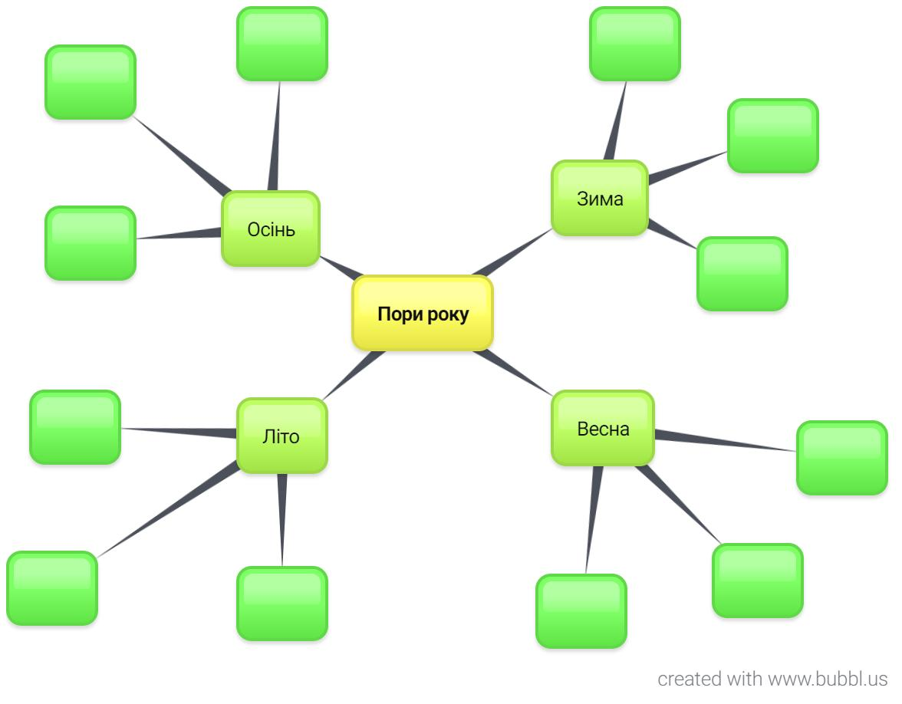

Якщо тема обширніша, то починати можна з незавершеної карти, яку діти в парах або групах доповнють самі.
- Які пори року ви знаєте?
- Назвіть перші три слова, які спадають вам на думку, коли чуєте слово "зима". (Сніговик, ялинка, сніжинка..).
Таким чином обговорюється кожна пора року. Після обговорення діти домальовують карту самостійно.
Фрагмент уроку Я досліджую світ ."Продукти харчування. Їжа"
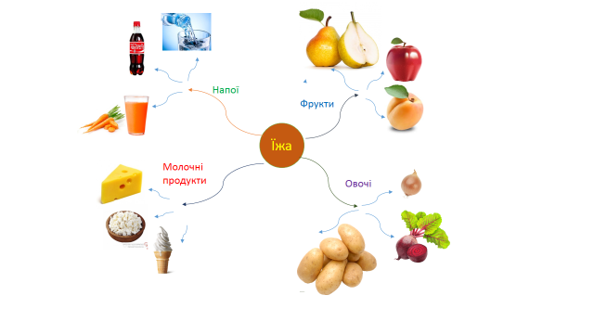
- Для чого люди харчуються?
- Що таке продукти харчування?
- Що необхідно їсти щодня, щоб бути здоровими?
- Назвіть приклади молочних продуктів. Звідки ці продути дістали назву «молочні»?
- Які овочі необхідно вживати?
- Для чого потрібно їсти фрукти?
-Які напої ви полюбляєте?..
- Що значить фраза «шкідливі продукти»? Що з того, що ви бачите на карті, не рекомендовано вживати в їжу? Чому?(Що потрібно їсти в обмеженій кількості?)
- Як ви думаєте, скільки фруктів потрібно з’їдати щодня?
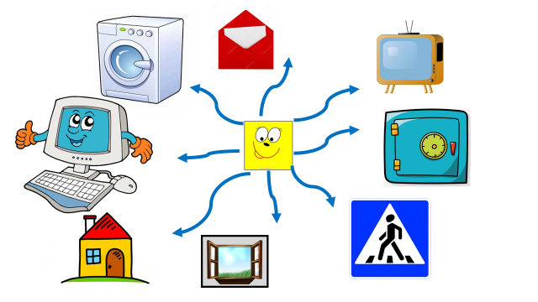
Фрагмент уроку математики на тему "Геометричні фігури. Квадрат"

- Назвіть геометричні фігури, які знаєте.
- Сьогодні ми поговоримо про квадрат.
- Чи можна квадрат називати чотирикутником? Чому?
- Які два слова-підказки заховалися у слові «чотирикутник»? Що вони нам підказують?
- На що схожий квадрат?
Якщо діти працюють вже з готовою картою, то називають асоціації, дивлячись на екран. Можна також роздати їм шаблони, або чисті аркуші, на яких вони самостійно, в парах або групах створять власні карти думок.
Фрагмент уроку Я досліджую світ. "Тварини"
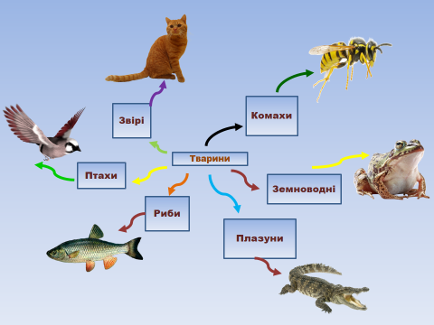
За допомогою цієї карти можна провести урок-узагальнення вивченого.
- Яку тему вивчали?
- На які групи можна розділити всіх тварин?
- Чим птахи відрізняються від інших тварин? (Яка особливість риб?...)
- Назвіть, яких птахів ви знаєте? (риб, плазунів..)
Така Інтелект-карта сприяє розвитку мислення та мовлення учнів, окрім питання моди дозволяє охопити ряд інших актуальних питань. ЇЇ створення може бути підсумковою роботою з вивчених тем.

Додаток 2
Фрагменти уроків.
Я досліджую світ з використанням сторітелінгу
Тема. Де живе вода. Кругообіг води в природі
Складання історії про пригоду крапельки на основі переглянутого мультика.
Орієнтовний початок історії:
Жили-були крапельки. Якось гралися вони на хмаринці, як раптом блиснула блискавка і вдарив грім. Крапельки злякалися, впали з хмаринки і полетіли донизу. Впавши на землю, вони утворили калюжу. Сподобалося краплинкам на землі, вони стали купатися та веселитися в калюжі. Мама хмарка помітила, що донечки зникли і стала їх кликати.
«Як же тепер повернутися додому?», - задумались краплинки... ".
Діти вигадують кінцівку історії, а вчитель наштовхує їх на логічні думки.
- Як же краплинкам вдалося повернутися до мами? (Вони випарувались. Їм допомогло сонечко)
- Наведіть мені ще приклади випаровування води.. (Зникають калюжі. Висихає одяг, мокре волосся. Їжа на сонці стає сухою, бо випаровується волога..)
Математика з використанням сторітелінгу
Тема «Число і цифра 0»
В країні Математиці жив - був Нуль. Він дуже сумував, тому що нічого не значив. Його ніколи не брали в натуральний ряд. І Нуль пішов шукати того, хто допоміг би йому. Погодилася йому допомогти Одиниця. Нуль дуже зрадів, бо коли вона стала поруч з ним зліва, то він, колись нічого не вартий Нуль, перетворився на поважне двоцифрове число десять і його з радістю взяв до себе Натуральний ряд. Вони подружилися з іншими числами. Їм було дуже весело!

Додаток 3

КОНСПЕКТИ УРОКІВ ТА ПОЗАКЛАСНИХ ЗАХОДІВ З ВИКОРИСТАННЯМ ІНТЕРАКТИВНИХ ТЕХНОЛОГІЙ

